Министерство образования и науки РФ

Федеральное государственное автономное

образовательное учреждение высшего образования

«Санкт-Петербургский национальный исследовательский университет

информационных технологий, механики и оптики»

**факультет программной инженерии и компьютерной техники**

**ЛАБОРАТОРНАЯ РАБОТА № 1**

по дисциплине

‘ПРОГРАММИРОВАНИЕ’

Вариант №338859

*Выполнил:*

Студент группы P3118

Дусаева Элина

Эдуардовна

*Преподаватель:*

Письмак Алексей Евгеньевич



Санкт-Петербург, 2021

Задание:

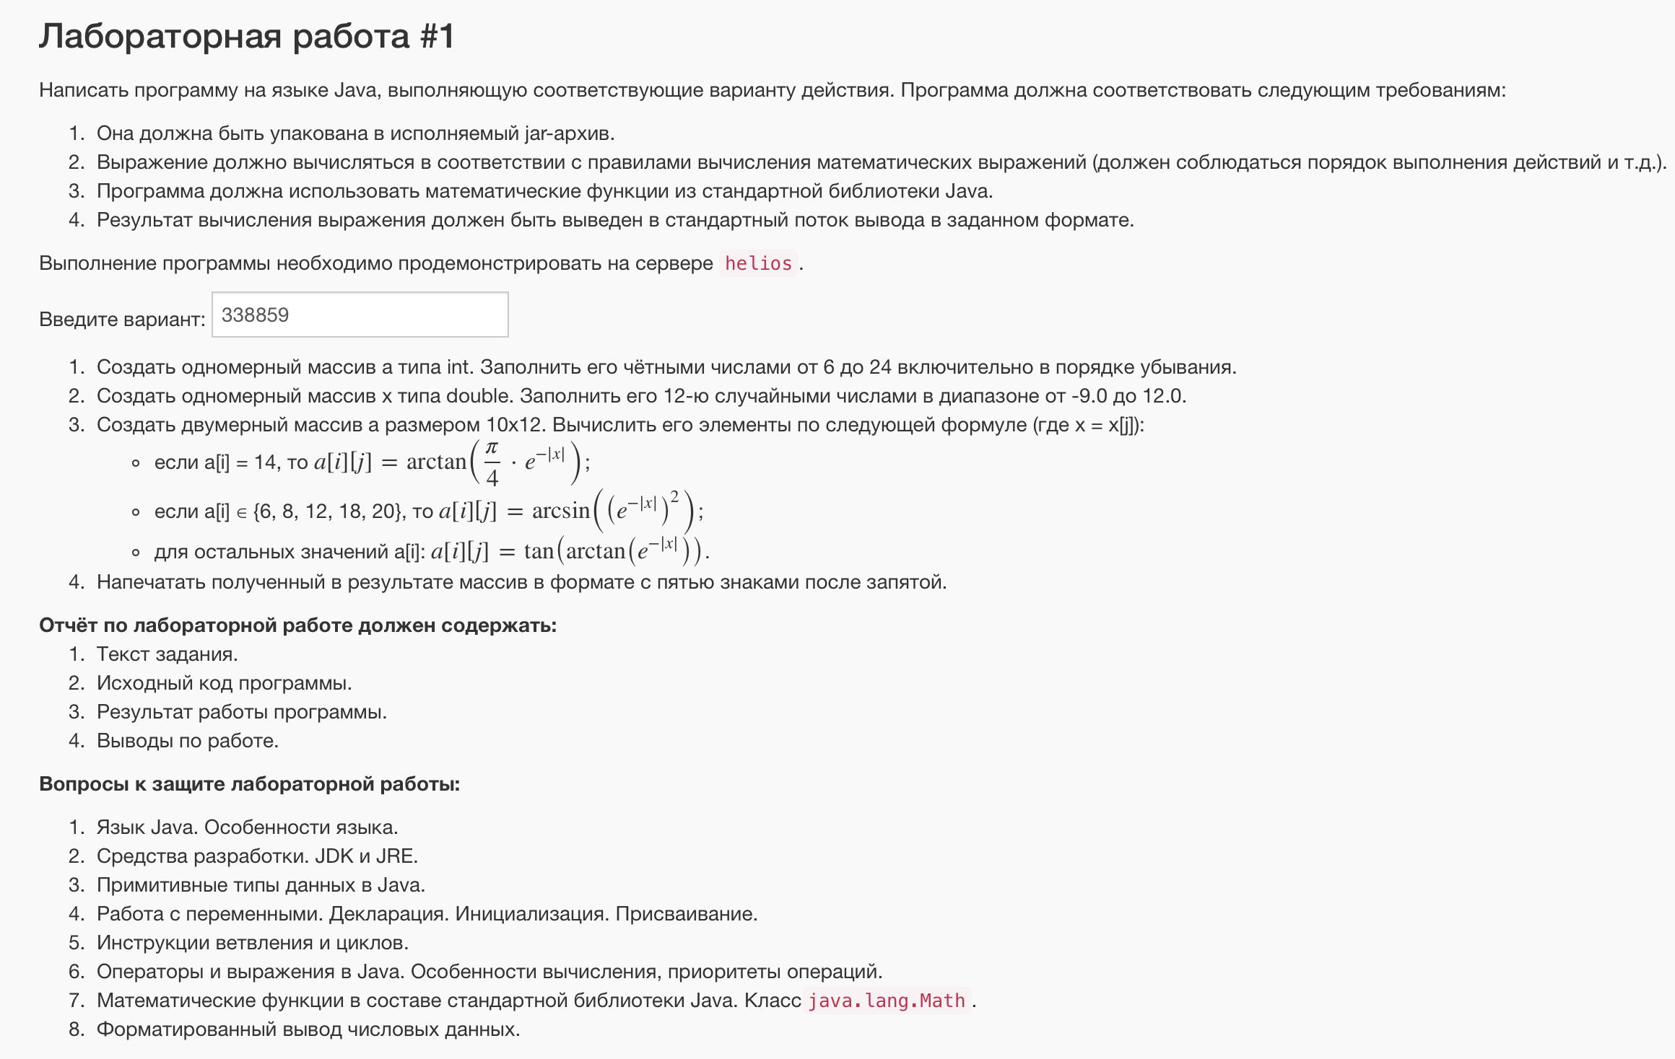

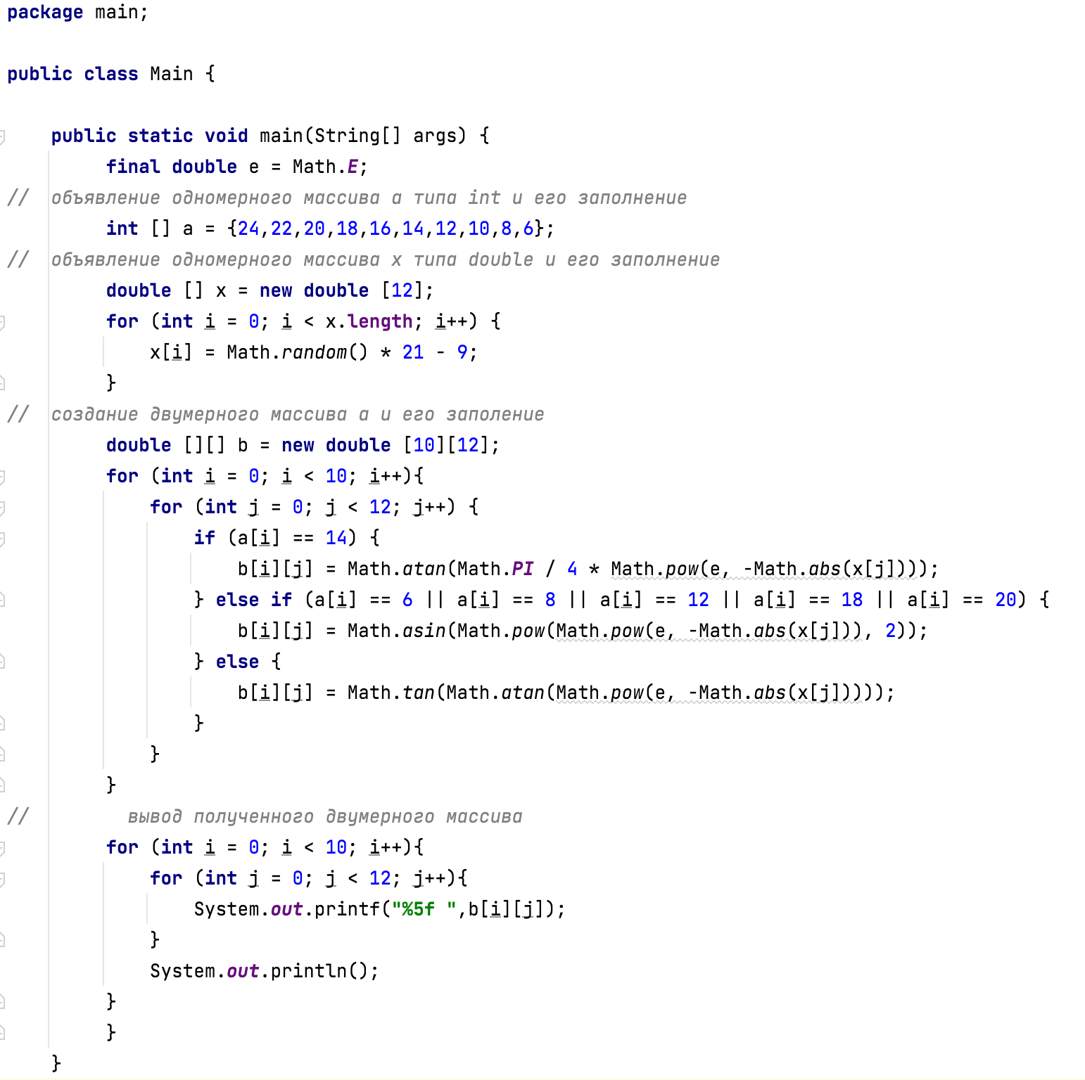

Исходный код:

Результат работы:

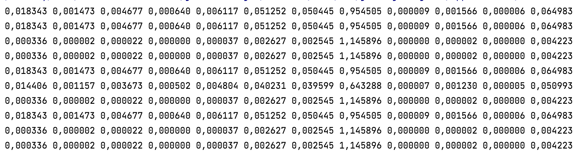Вывод:

Я ознакомилась с синтаксисом языка Java и достаточно изучила библиотеку Math, разобралась в основных средствах JDK, изучила примитивные данные, операции с одномерными и двумерными массивами, логические операции if, else и оператором for. Получила начальные знания языка Java, которые в будущем помогут в разработке крупных проектов.